暨南大学本科实验报告专用纸
课程名称 计算机网络实验 成绩评定
实验项目名称 数据链路层和网络层协议分析 指导教师 潘冰
实验项目编号 07 实验项目类型 验证型 实验地点 实B401
学生姓名 梁伟希 学号 2019051117
学院 智能科学与工程 系 专业 信息安全
实验时间 2021 年 11 月 2 日 上 午～ 11 月 2 日 上 午

- 实验目的
- 理解链路层、网络层主要协议格式，以及协议的工作原理
- 理解网关和子网掩码概念
- 学会利用网络嗅探器（如Wireshark）分析协议格式和协议的工作过程
- 学会使用ping、tracert、arp等命令并使用嗅探器分析其工作过程。

- 实验内容
- 用嗅探器捕获数据包。
- 分析以太网帧、ARP协议、IP协议、ICMP协议格式
- 分析PING、TRACERT、ARP命令的工作过程
- 通过修改主机的网关为指定默认网关、本机IP地址或不设置网关，观察ping的结果，用嗅探器捕获数据包并分析。

- 实验环境
计算机2台，交换机一台。

- 实验步骤
- 安装Wireshark

- 以太网协议分析
从主机A上向主机B发PING检测报文，捕获以太数据帧，记录并分析MAC帧各字段的含义。

在wireshark捕获：
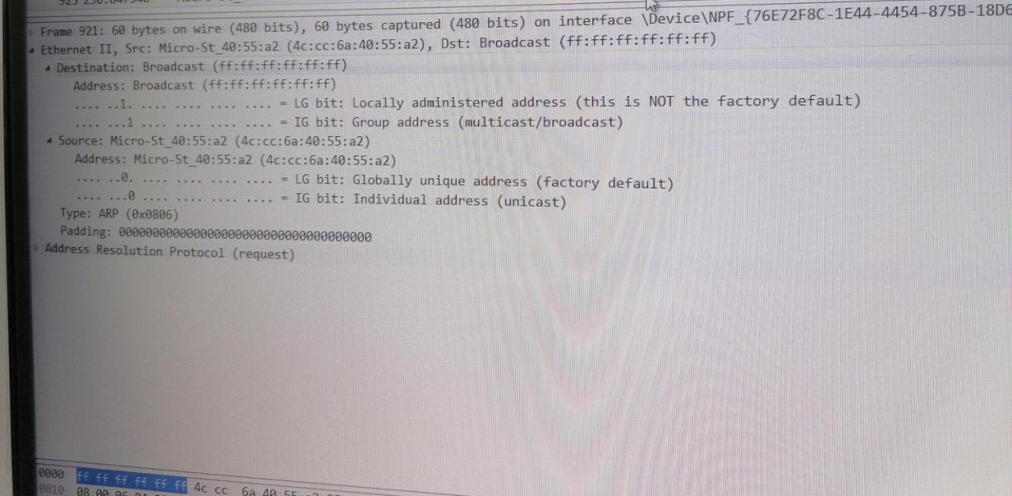

分析：
目的地地址为ff:ff:ff:ff:ff:ff（广播地址）。在数据链路层的时候，IP地址就已经被封装了，所以只可以看得到MAC地址，通过广播来寻找目的主机的MAC地址，发送者地址为4c:cc:6a:40:55:a2。使用的协议类型是ARP，用来指示上一层使用的是ARP协议，可将回复中得到的MAC帧的数据提交给ARP进行解封，以得到目的主机的Mac地址

- ARP协议分析
A的ip地址是10.1.50.249；B的ip地址是10.1.50.4。
- 进入DOS窗口，用arp – a 查看本机上的ARP表的情况，然后用 arp –d B 删除B的记录（如果有的话）；
- 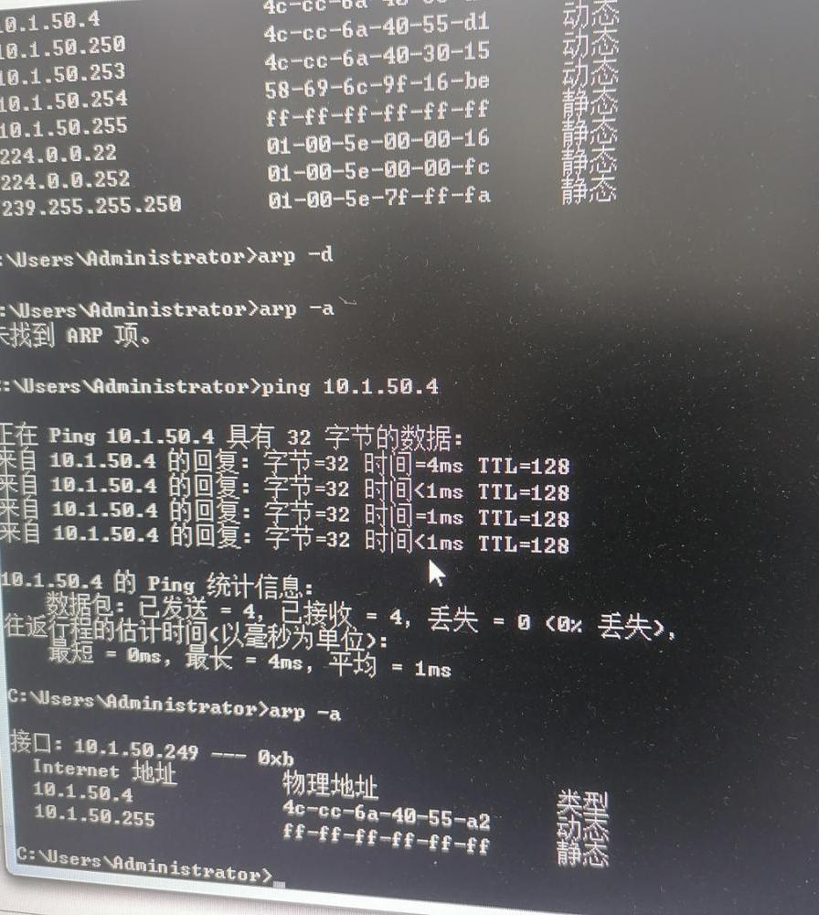
- 运行Wireshark程序；
- 把网线断开1分钟，然后再联网，观察此时是否能捕获ARP报文，如果能，记录并分析各字段的含义；

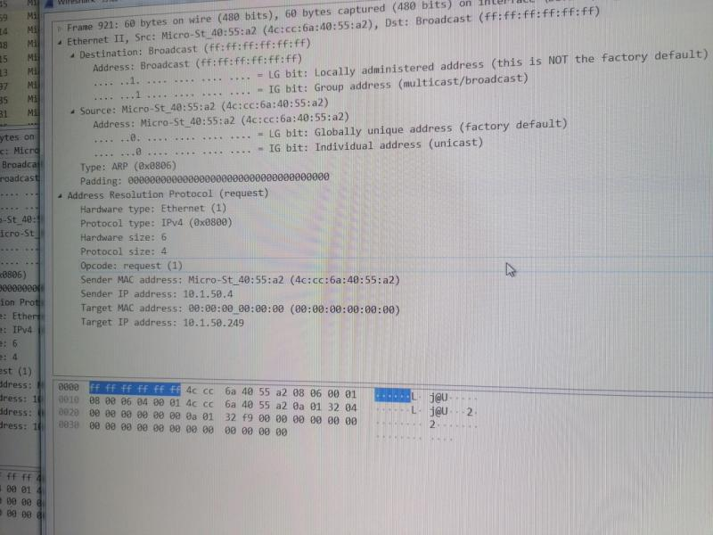
可以收到，以请求报文为例作分析
这里的硬件类型是1，说明处于以太网类型的网络上，协议的类型是IPV4（0x0800），ARP报文类型为1，即是请求报文，而发送者的MAC地址是4c:cc:6a:40:55:a2，ip地址是10.1.50.4。目的地的MAC地址是00:00:00_00:00:00，ip地址是10.1.50.249。

- 通过arp - a 查看ARP表的更新情况，记录此时能否看到B对应的MAC地址；
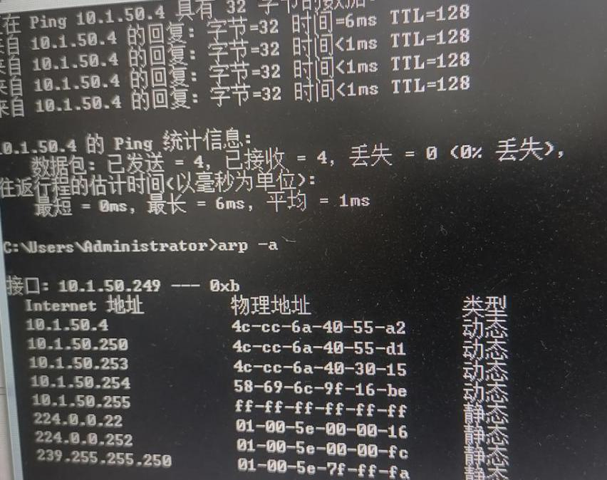答案是可以看到的。
- 再次从主机A上向主机B发PING检测报文，或者再次从主机B上向主机A发PING检测报文，观察看此时是否能捕获ARP报文；
这一次进行通信时，A的arp表中就已经有了B的MAC地址了，所以不再需要发送ARP报文了。所以也捕获不到。
- 主机A上和主机B停止进行任何数据通信，5分钟后再次从A向B发PING检测报文，或者从主机B上向主机A发PING检测报文，观察看此时是否能捕获ARP报文。
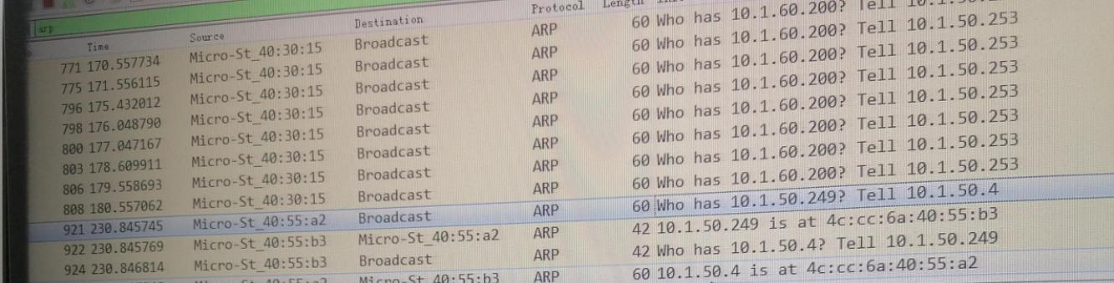

此时可以捕获到ARP报文
- IP协议分析

- 从主机A上向主机B发PING检测报文，捕获IP数据包，记录并分析各字段的含义，并与IP数据包格式进行比较;
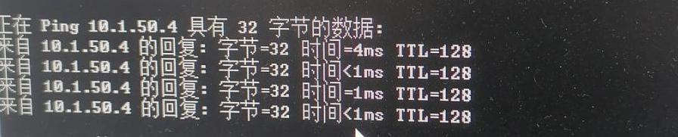
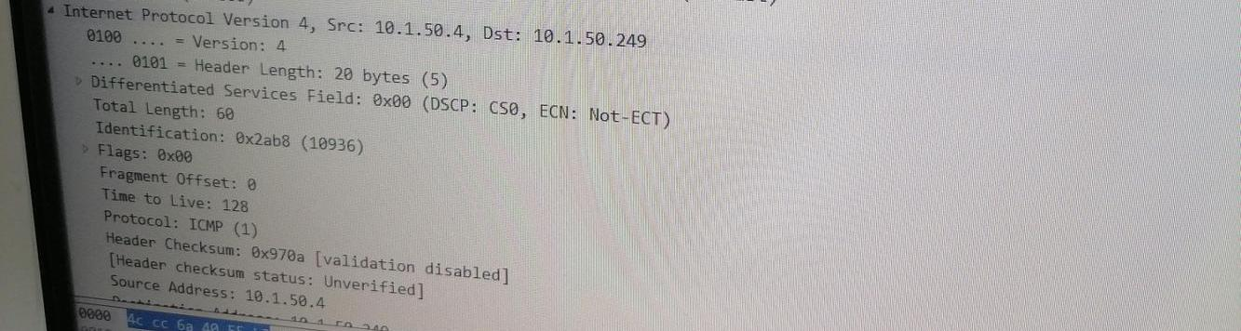
协议版本是4，即IPv4，发送者主机ip是10.1.50.4，目的地是10.1.50.249，总长度60字节，首部长度20字节，flag为0，片偏移也为0，即说明这个数据包还长度不足以需要分片，其生存时间是128，可经过那么多个路由器，协议类型是ICMP。头部验证被禁用，故头部检验的状态是没被证实
- 使用ping命令，制定数据包长度，如ping -l 2000，使用嗅探器观察IP分片情况，并分析分片和重组过程。
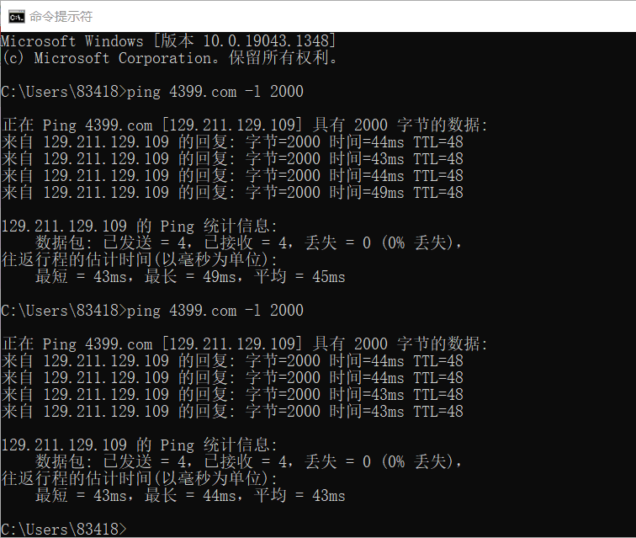
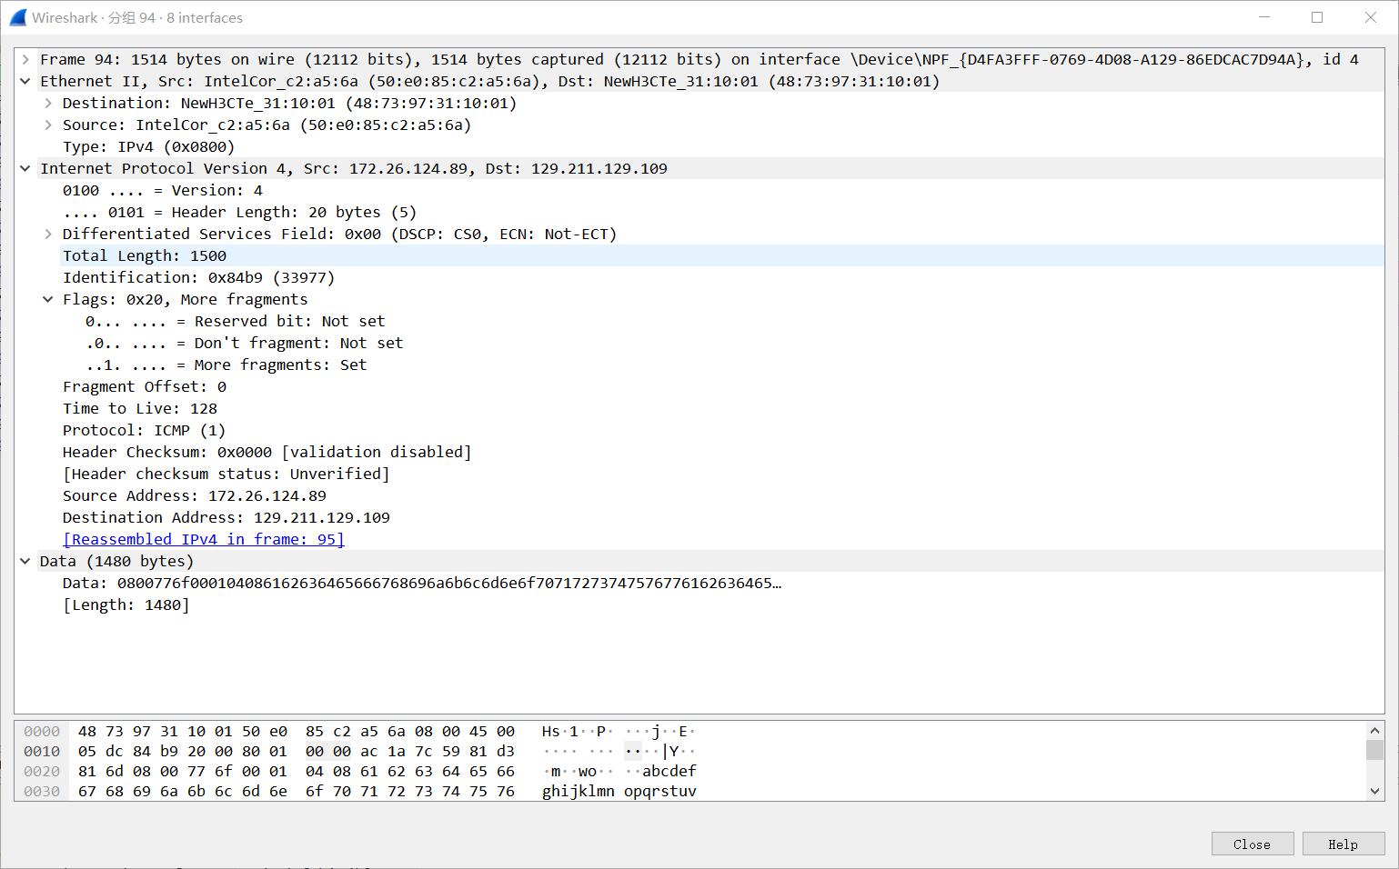
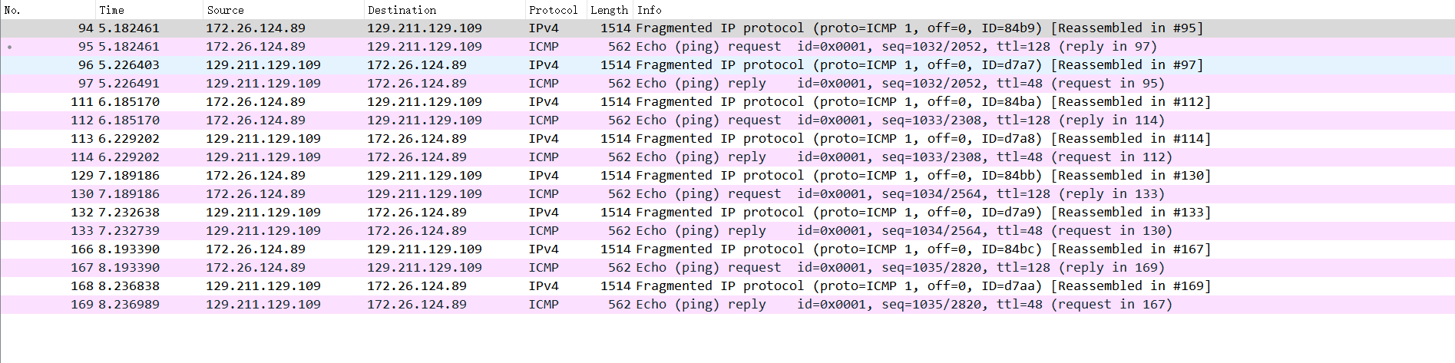
可以看到，ping4399.com -l 2000后，捕获到了icmp和ipv4协议的数据包，取这一包作为分析，flag中的More Fragments为1说明其之后有分片，之后的为0说明是最后的分片。生存时间是128，总长为1500。
- ICMP协议分析
通过ping和tracet命令，了解ICMP协议的使用。
- 从主机A上向主机B发PING检测报文，捕获ICMP请求数据包和应答数据包，记录并分析各字段的含义，并与ICMP数据包格式进行比较；如果返回的差错信息，请分析是由于什么差错引起的。
- 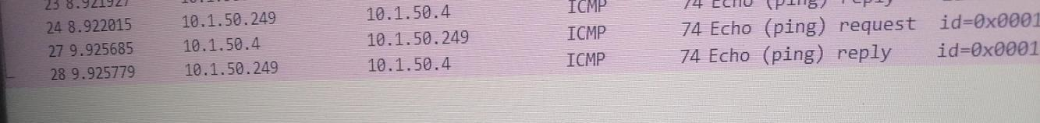
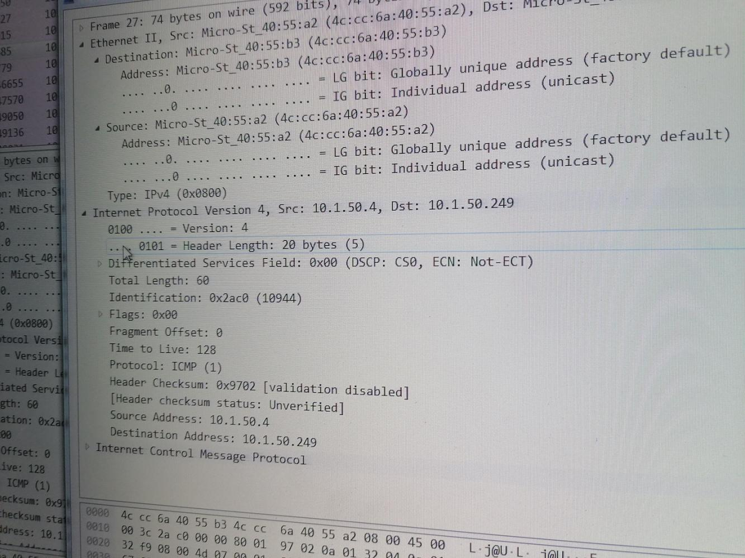
这里使用的是协议IPv4，总字节是60，flag是0，片偏移量是0，即不需要分片，生存时间是128，协议类型是ICMP。Checksum：校验和，这是对包括ICMP报文数据部分在内的整个ICMP数据报的校验和，以检验报文在传输过程中是否出现了差错。Identifier：标识，占两个字节，用于标识本ICMP进程。Sequence number：序号，与标识一起用于匹配请求和应答
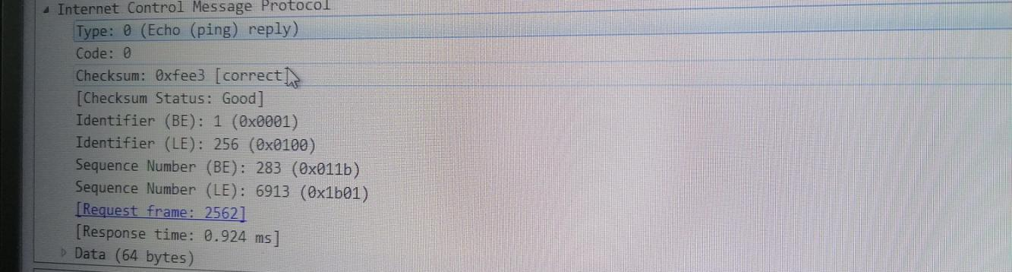
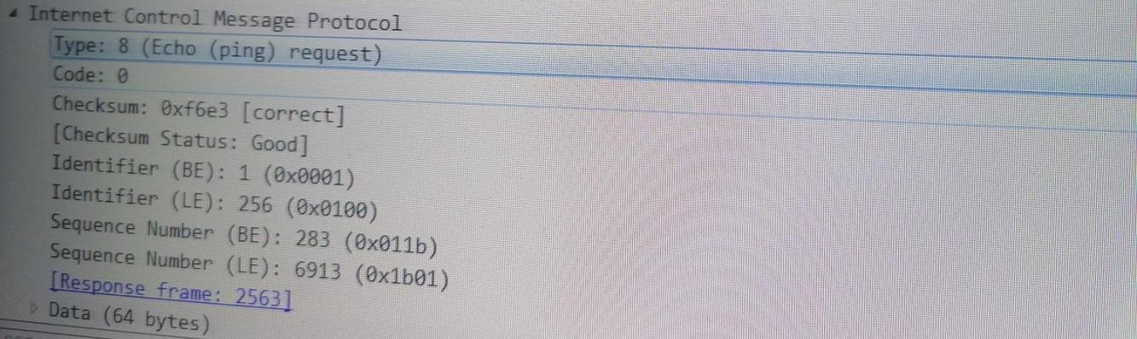

如果类型是0，表示应答,如果类型是8则表示请求，如果类型是3或者其他则表示其他差错类型
- 使用tracert命令，跟踪某台主机，使用wireshark捕获数据包，分析不同类型ICMP响应数据包格式（如type=8,type=0,type=11）。分析tracert工作原理。
- 追踪了4399.com
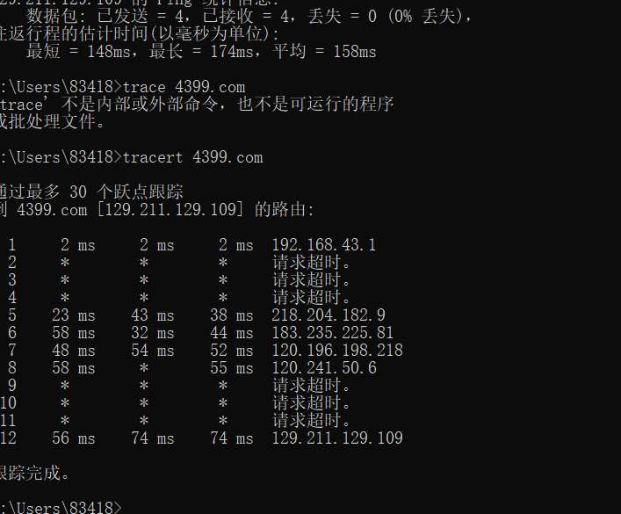
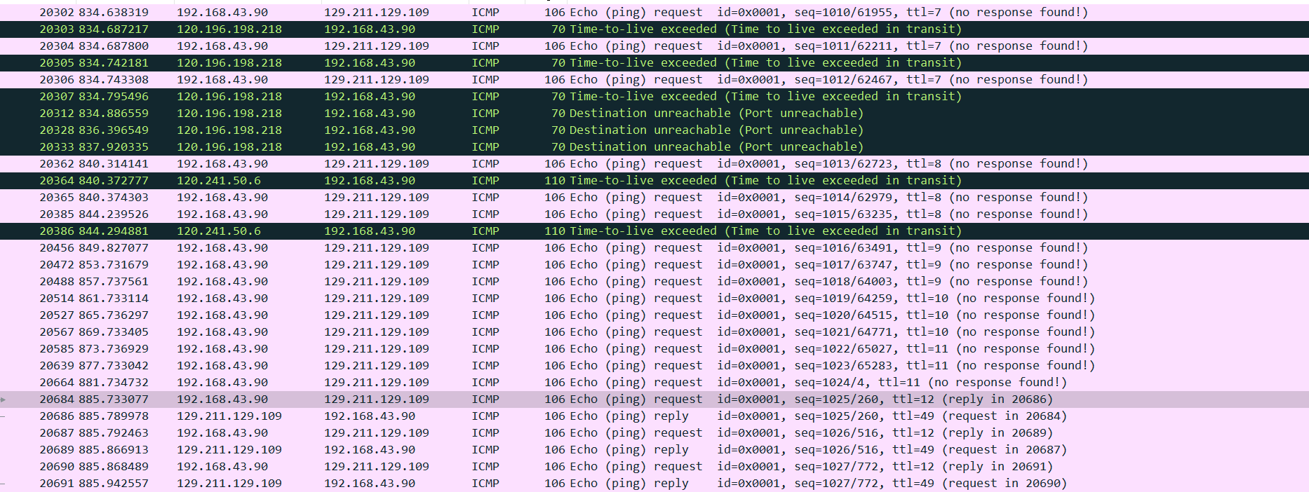
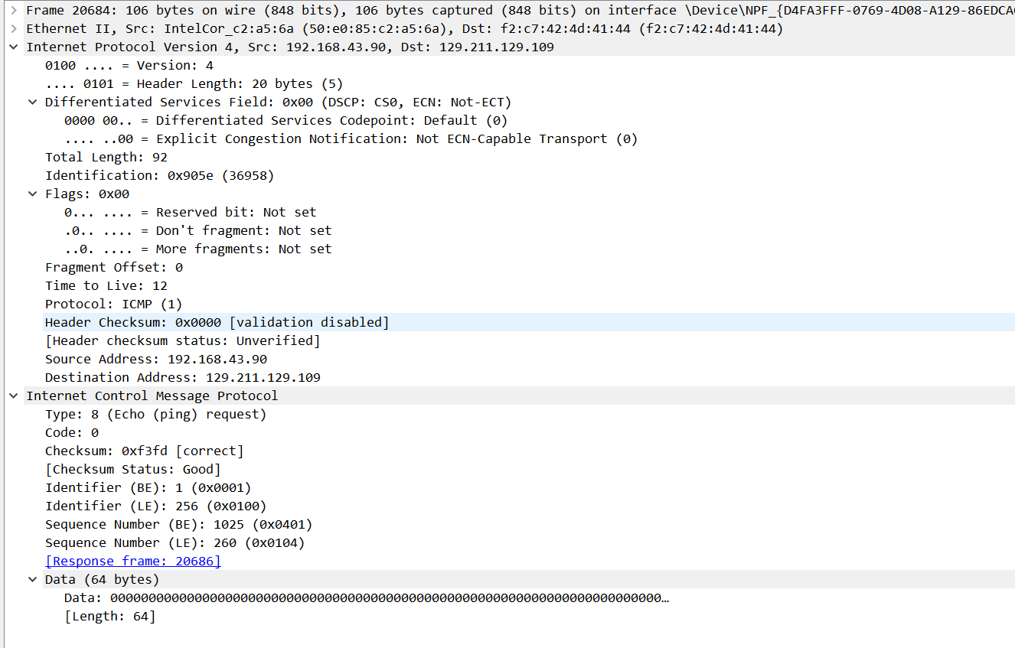
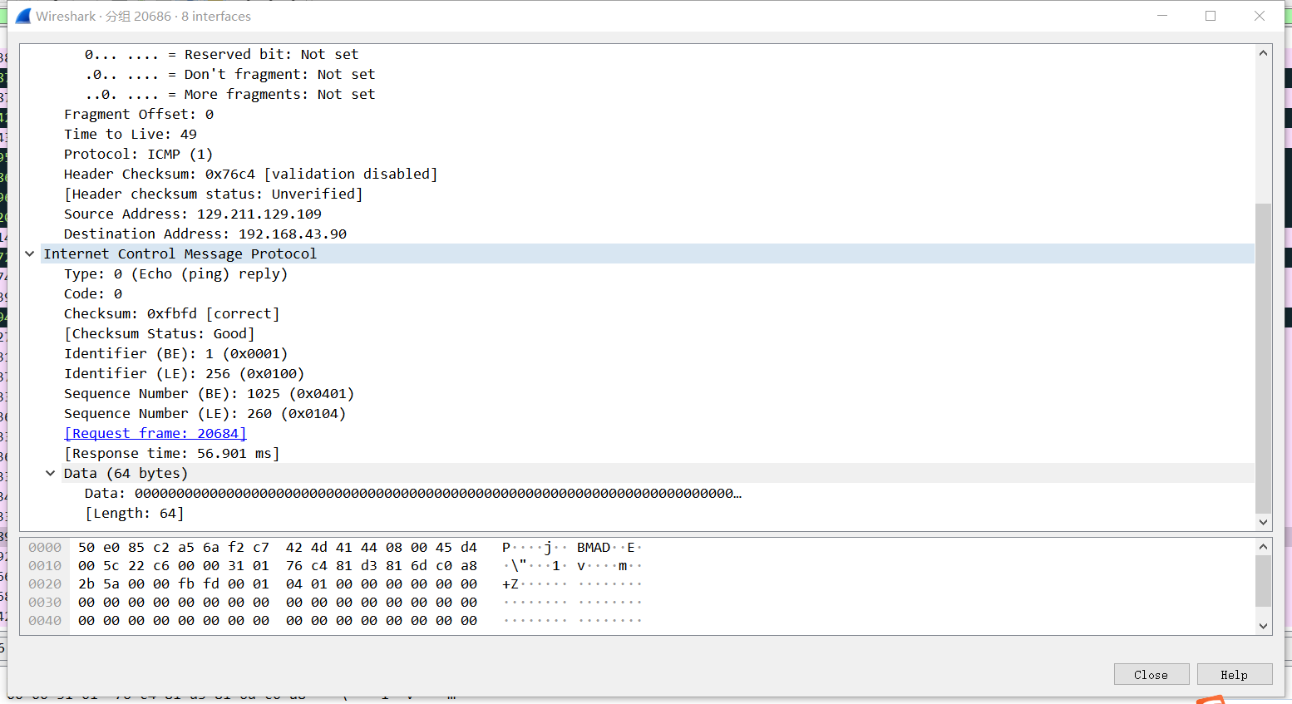
若type=8即为发送ping请求，而type=0即为ping应答，若type=11，即为ttl超时
tracert命令通过向目标地址发送不同生存时间即TTL的ICMP回应数据包，Tracert诊断程序确定到目标所采取的路由。在经过路径上的一个路由器，转发数据包之前，将数据包上的TTL减一，当数据包上的ttl减为零时，路由器将超时的消息传回系统。
在发送的过程中先发送ttl为1的回应数据包，之后每次发送将ttl增1，知道目的地相应，或者是ttl达到最大值（应该是30）从而确定路径。
【思考题】（分析原因并通过实验验证）
- 在ARP包分析实验过程中，为什么A有时能捕获ARP报文，有时却不能捕获ARP报文？
一开始A中的arp表中没有B的MAC地址，会通过广播捕获并添加B的MAC地址的ARP报文，再下一次进行通信时，A的arp表中就已经有了B的MAC地址了，所以不再需要发送ARP报文
- 为什么运行ping 127.0.0.1时，不能捕获到ICMP报文？如果运行ping 本机IP地址能收到报文吗？ 为什么？
Ping127.0.0.1即ping自机，属于环回测试，不经过网卡，没有与其他主机通信的过程，因此不会捕获到ICMP报文。ping主机也无法收到报文，同上，不经网卡。
- 在ping 的过程中，返回信息“Request timed out” 和“Destination Host Unreachable”分别是由哪些情况引起的？
“Request timed out”即请求超时，路由表虽然有到达目的地的路由，但是却没能到达，会提示请求超时。出现情况可能会有ip匹配问题，防火墙问题等。“Destination Host Unreachable”是路由表中没有到达目标的路由，在这次实验中可以是它们二者不在一局域网中。当路由器或主机不能交付数据报时，就向源点发送终点不可达报文。

4、请通过实验验证：
主机如果不设置“网关”，同一网段内的主机可以相互通信。用ping命令测试，用嗅探器测试可以捕获8个ICMP数据包，2个ARP数据包。

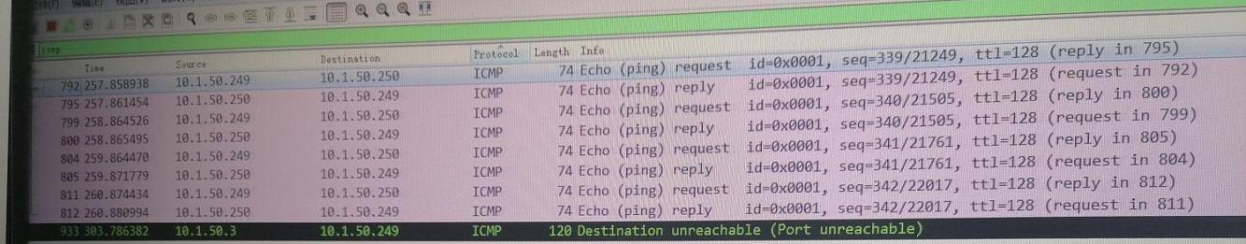
不同网段的主机不能通信，用PING命令测试，会显示“ Destination Host Unreachable”，因为没有指明网关，无法发送出去，因此显示“目的主机不可达”，用嗅探器捕获不到任何信息。

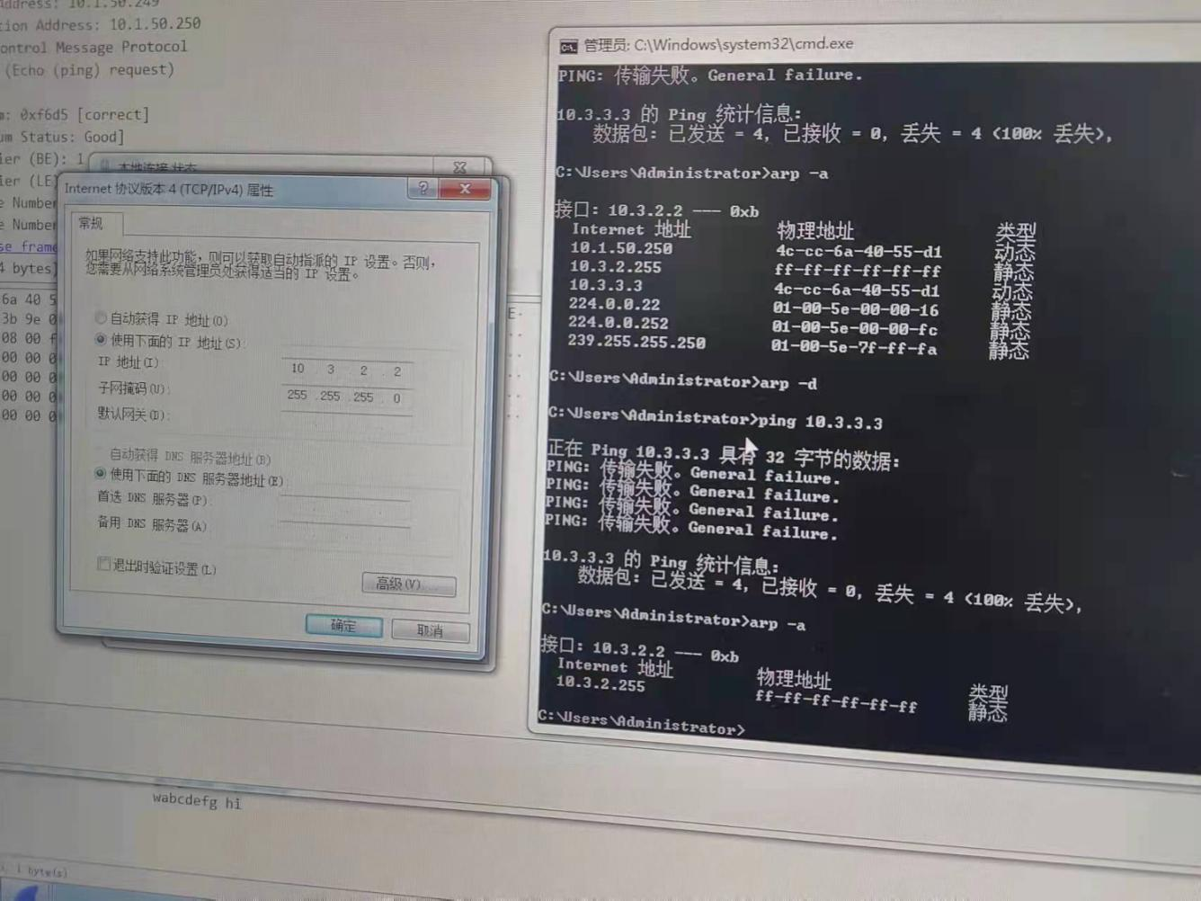
主机如果设置“网关”，同一网段的主机通信不通过网关转发，用ping命令测试，用嗅探器可以捕获所有测试数据包，能看到对方主机的MAC地址。不同网段的主机之间通信需要网关转发，用ping命令测试，能看到网关的MAC地址（包括能通信或不能通信）。
5、通过下面实验理解网关
假设主机A的IP地址为10.3.2.2/24，主机B的IP地址为10.3.3.3/24，两台主机均不设置网关，用ping命令测试两主机的连通性，用ARP命令查看物理地址。对结果进行分析。
可以ping得通，且arp表在ping后更新。
假设主机A的IP地址为10.3.2.2/24，主机B的IP地址为10.3.3.3/23，两主机不设置网关，分别在主机A和主机B上用ping测试与对方的连通性，用ARP查看物理地址。对测试结果进行分析。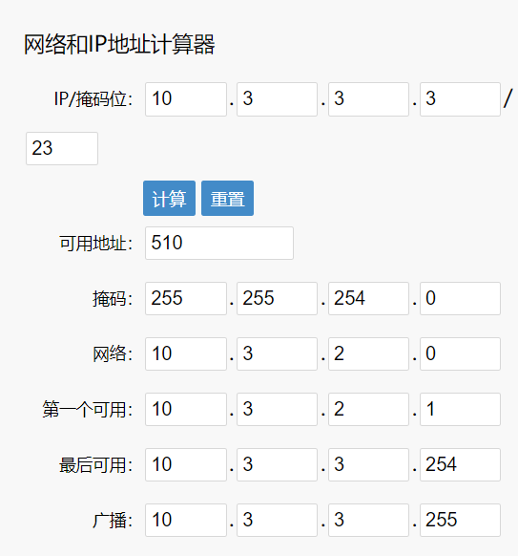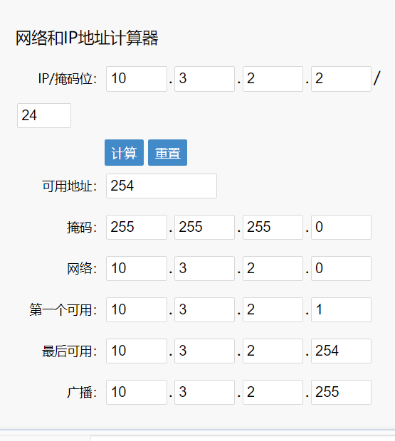

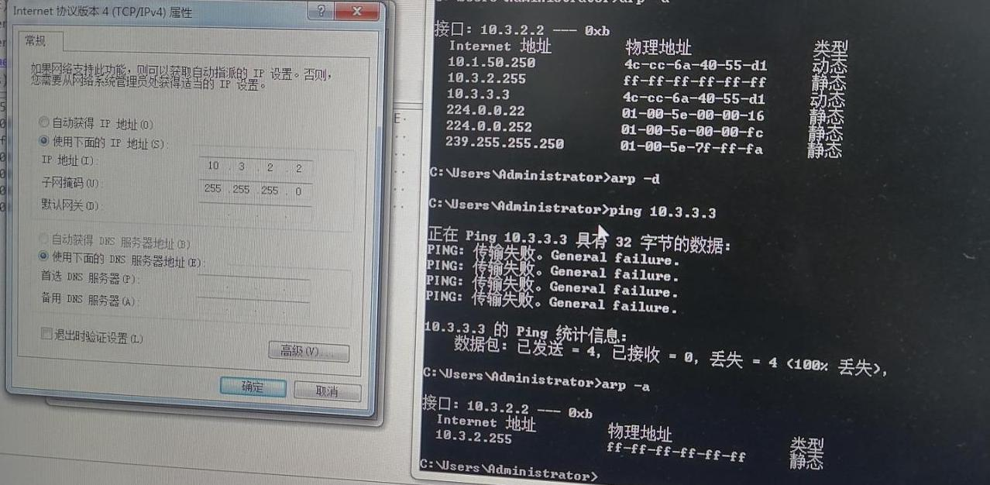

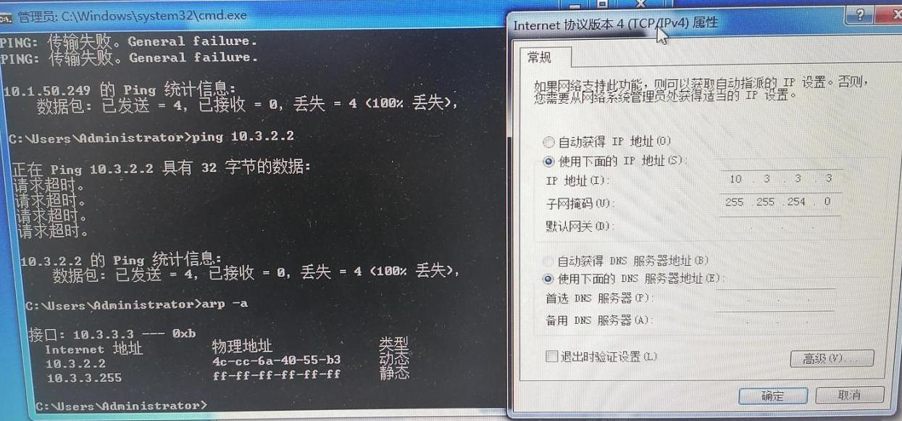
可以发现二者来回都ping不通，且在arp表中不见二者（传输失败），如此修改后，子网掩码与上IP地址后，使得二者不在同一网段之内
针对上述情况，分别将主机的网关设置为本机地址，观察测试结果，并分析原因。

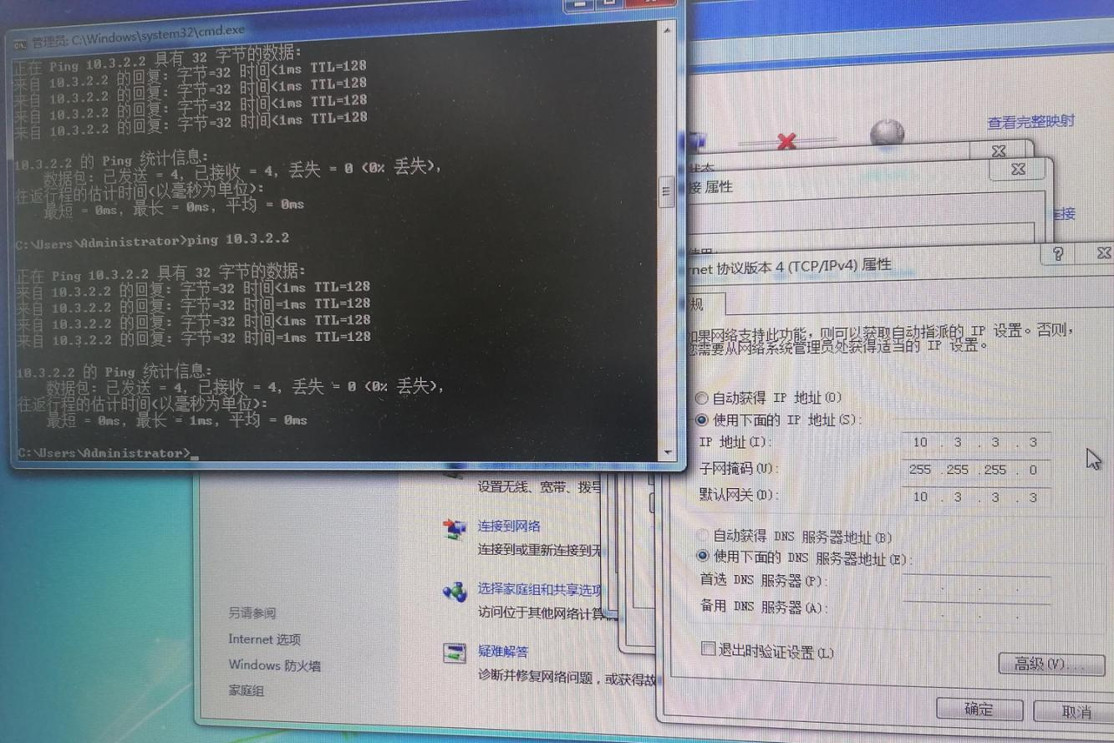
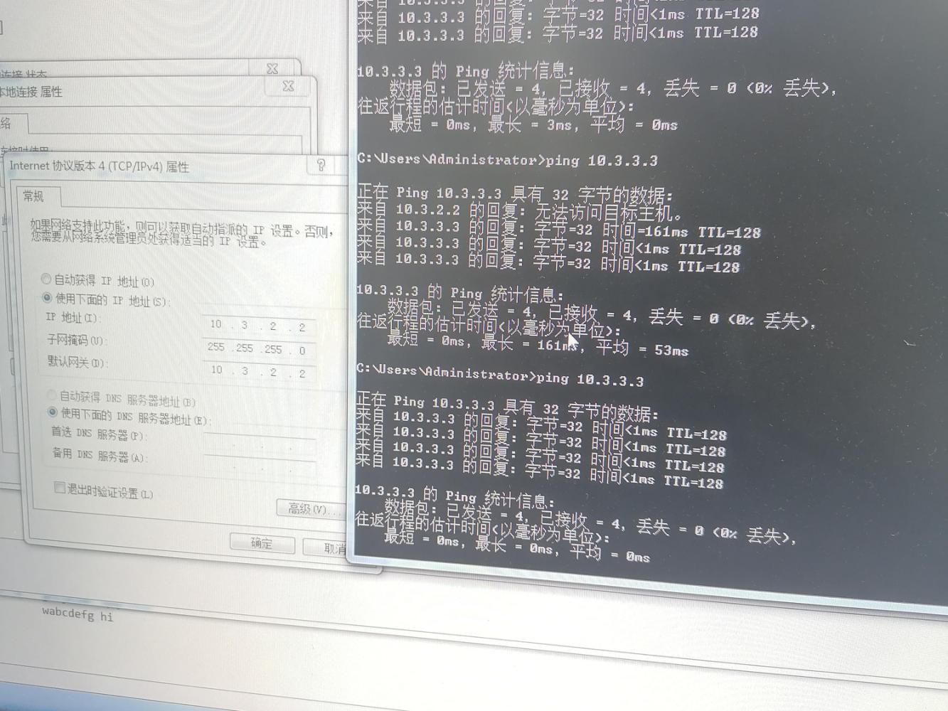
可以发现在将默认网关设置的和ip地址一致时，可以ping的通

